**UBND THÀNH PHỐ BÀ RỊA**

**BÁO CÁO KẾT QUẢ SÁNG KIẾN**

**CẤP CƠ SỞ PHỤC VỤ THI ĐUA KHEN THƯỞNG NH 2019-2020**

**TRƯỜNG THCS LÊ QUANG CƯỜNG**

**Giải pháp:**

**MỘT SỐ BIỆN PHÁP TRONG VIỆC QUẢN LÝ LỚP CHỦ NHIỆM NHẰM GÓP PHẦN NÂNG CAO CHẤT LƯỢNG GIÁO DỤC TOÀN DIỆN HỌC SINH TRONG TRƯỜNG THCS**

**TÁC GIẢ SÁNG KIẾN :**

**Học và tên: Võ Thị Thơm – Cử nhân ĐHSP Vật lý**

**Bà Rịa, 2019**

**MỤC LỤC**

1. CƠ SỞ ĐỀ XUẤT GIẢI PHÁP trang 3

1.1 Sự cần thiết hình thành giải pháp trang 3

1.2 Tổng quan các vấn đề có liên quan đến giải pháp trang 3

1.3 Mục tiêu của giải pháp trang 5

1.4 Các căn cứ đề xuất giải pháp trang 6

1.5 Phương pháp thực hiện, đối tượng và phạm vi áp dụng trang 6

1.5.1 Phương pháp thực hiện …………………………………………………….trang 6

1.5.2 Đối tượng nghiên cứu …………………………… ………………..…...…trang 7

1.5.3 Phạm vi áp dụng …………………………… ………………………….. ...trang 7

2. QUÁ TRÌNH HÌNH THÀNH VÀ NỘI DUNG GIẢI PHÁP ..trang 7

2.1. Quá trình hình thành trang 7

2.2. Nội dung giải pháp trang 8

2.2.1. Biện pháp 1 trang 8

2.2.2. Biện pháp 2 .trang 10

2.2.3. Biện pháp 3 .trang 11

2.2.4. Biện pháp 4 trang 15

2.2.5. Biện pháp 5 .trang 18

2.2.6. Biện pháp 6 .trang 19

2.2.7. Biện pháp 7 .trang 20

3. HIỆU QUẢ GIẢI PHÁP trang 23

3.1. Thời gian áp dụng trang 23

3.2 Hiệu quả đạt được trang 23

3.3 Khả năng triển khai, áp dụng giải pháp trang25

3.4 Kinh nghiệm thực tiễn khi áp dụng giải pháp trang25

4. KẾT LUẬN VÀ ĐỀ XUẤT, KHUYẾN NGHỊ trang 27

4.1 Kết luận trang 28

4.2. Đề xuất, kiến nghị trang 28

* Tài liệu tham khảo trang 29

**1. CƠ SỞ ĐỀ XUẤT GIẢI PHÁP**

**1.1 Sự cần thiết hình thành giải pháp**

*“Nếu người kỹ sư vui mừng nhìn thấy cây cầu mà mình vừa mới xây xong, người nông dân mỉm cười nhìn đồng lúa mình vừa mới trồng, thì người giáo viên vui sướng khi nhìn thấy học sinh đang trưởng thành, lớn lên.”* **- Gôlôbôlin**

Có thể nói niềm hạnh phúc lớn nhất trong cuộc đời người thầy giáo là thấy được sự trưởng thành của học sinh (HS) qua từng ngày. Nhưng vất vả hơn nữa là phải nói đến vai trò của người giáo viên chủ nhiệm, họ không chỉ làm công tác giảng dạy mà họ còn thay mặt nhà trường quản lý điều hành lớp, trực tiếp giáo dục tư tưởng đạo đức, hình thành nhân cách cho học sinh, là cầu nối giữa nhà trường, gia đình và xã hội. Không ít giáo viên đã rất ngại khi phải nhận thêm công tác chủ nhiệm ngoài việc trực tiếp giảng dạy bộ môn cho các em học sinh vì không phải em nào cũng chăm, ngoan mà có những em học sinh cá biệt... đặc biệt nếu lớp mình chủ nhiệm không tốt sẽ ảnh hưởng đến uy tín và thành tích của giáo viên đó.Và giáo viên chủ nhiệm (GVCN) là một trong những người có vai trò lớn trong việc hình thành và phát triển nhân cách của HS. Vì vậy chủ nhiệm là một công việc thường xuyên, gắn bó với người giáo viên (GV) và hầu như giáo viên dạy bộ môn (GVBM) nào cũng từng làm công tác này. Mỗi nhà giáo trong quá trình đảm nhiệm trọng trách này đều tích luỹ cho mình một số kinh nghiệm riêng. Hơn nữa trong thời đại ngày nay, cùng với sự tiến bộ của xã hội, sự giao lưu văn hoá, kinh tế rộng rãi như hiện nay thì vấn đề làm sao để đáp ứng tốt vai trò một GVCN là vấn đề không hề cũ. Những kinh nghiệm mà GVCN tích luỹ được cần được quan tâm, chia sẻ, bồi dưỡng thêm nhằm mục đích làm tốt công tác chủ nhiệm, làm tốt nhiệm vụ đó là giáo dục, rèn luyện các em ngày càng tốt hơn, giúp các em trở thành những con người lao động “*vừa hồng, vừa chuyên*”, sống hoàn thiện, có ích trong tương lai. Phụ huynh học sinh hiện nay không chỉ chọn trường cho con mà còn chọn cả cô giáo chủ nhiệm lớp. Điều đó khẳng định vai trò của GVCN rất quan trọng với sự phát triển, tiến bộ của HS cũng như tâm lý của cha mẹ các em. Đảm bảo mục tiêu giáo dục toàn diện bằng việc tăng cường chất lượng công tác giáo dục đạo đức HS, tăng cường vai trò của GVCN lớp trong các trường học đã được khẳng định rất rõ trong các văn bản, chỉ thị, thông tư của Bộ Giáo Dục và Đào Tạo.

PGS.TS Đặng Quốc Bảo – *Học viện quản lý GD* đã từng khẳng định : *“GVCN là một nhà quản lí”* bởi họ chính là linh hồn của lớp học. Có thể coi GVCN là người lĩnh xướng của dàn nhạc để hoàn thành bản giao hưởng hình thành nhân cách toàn vẹn cho thế hệ trẻ. Và ngày nay, với sự nhận thức về quản lý giáo dục, có thể coi GVCN như một nhà quản lý với các vai trò: Người lãnh đạo lớp học - Người điều khiển lớp học - Người làm công tác phát triển lớp học - Người làm công tác tổ chức lớp học - Người giúp hiệu trưởng bao quát lớp học - Người giúp hiệu trưởng thực hiện việc kiểm tra sự tu dưỡng và rèn luyện của HS - Người có trách nhiệm phản hồi tình hình lớp…

Về bản thân, tôi rất mong muốn mình được đồng nghiệp tin yêu, phụ huynh tin tưởng khi gửi gắm con em để giáo dục, dạy dỗ, góp phần nâng cao chất lượng giáo dục của trường THCS Lê Quang Cường nói riêng, của Thành phố Bà Rịa nói chung. Tôi luôn mong học trò của mình là những con ngoan- trò giỏi, tài đức vẹn toàn để sau này lớn lên các em tự tin, năng động, bản lĩnh bước vào đời, trở thành những người công dân có ích cho xã hội. Chính vì lẽ đó,dù mới làm công tác chủ nhiệm được ba năm, nhưng qua những năm làm công tác chủ nhiệm, tôi luôn mong muốn đóng góp, trao đổi cùng các bạn đồng nghiệp để làm tốt vai trò của mình . Vì vậy, tôi xin mạnh dạn chia sẻ một vài kinh nghiệm trong công tác chủ nhiệmqua sáng kiến:**“ MỘT SỐ BIỆN PHÁP TRONG VIỆC QUẢN LÝ LỚP CHỦ NHIỆM NHẰM GÓP PHẦN NÂNG CAO CHẤT LƯỢNG GIÁO DỤC TOÀN DIỆN HỌC SINH TRONG TRƯỜNG THCS”**

**1.2 Tổng quan các vấn đề có liên quan đến giải pháp**

Đối với giáo dục trung học cơ sở, người giáo viên chủ nhiệm lớp có vai trò quan trọng trong việc giáo dục học sinh. Ngoài việc trực tiếp giảng dạy ở lớp chủ nhiệm, GVCN trước hết phải là nhà giáo dục, là người tổ chức các hoạt động giáo dục, quan tâm tới từng học sinh, chăm lo đến việc rèn luyện đạo đức, hành vi, những biến động về tư tưởng, nhu cầu, nguyện vọng của các em. Giáo viên chủ nhiệm lớp bằng chính nhân cách của mình, là tấm gương tác động tích cực đến việc hình thành các phẩm chất đạo đức, nhân cách của học sinh. Mặt khác, GVCN còn là cầu nối giữa tập thể học sinh với các tổ chức xã hội trong và ngoài nhà trường, là người tổ chức phối hợp các lực lượng giáo dục,... Có thể nói vai trò xã hội của người giáo viên chủ nhiệm trở nên lớn hơn nhiều so với chức năng của người giảng dạy bộ môn.

Giáo viên chủ nhiệm là người thay mặt hiệu trưởng, hội đồng nhà trường và cha mẹ học sinh quản lý toàn diện học sinh lớp mình phụ trách. Điều này đòi hỏi giáo viên chủ nhiệm vừa quản lý tập thể học sinh, vừa quan tâm đến từng cá nhân trong lớp về mọi phương diện: học tập, tu dưỡng, lao động và sinh hoạt tập thể.

Giáo viên chủ nhiệm lớp là người lãnh đạo, tổ chức, điều hành, kiểm tra mọi hoạt động và các mối quan hệ ứng xử thuộc lớp mình phụ trách theo đúng chương trình và kế hoạch của nhà trường.

Giáo viên chủ nhiệm là nhân vật chủ đạo để hình thành nhân cách cho từng học sinh trong tập thể lớp.

Giáo viên chủ nhiệm lớp là cầu nối, là nhân vật trung gian thiết lập các mối quan hệ hai chiều: Nhà trường – tập thể học sinh, tập thể học sinh – xã hội. Như vậy, một mặt giáo viên chủ nhiệm lớp vừa là đại diện cho nhà trường để giáo dục học sinh, vừa đại diện cho tập thể học sinh để liên lạc với nhà trường. Mặt khác, giáo viên chủ nhiệm lớp phải làm cho quan hệ giữa tập thể học sinh với xã hội trở nên gắn bó hơn.

Giáo viên chủ nhiệm xây dựng, tổ chức tập thể lớp mình thành đơn vị vững mạnh, tổ chức điều khiển, lãnh đạo các hoạt động giáo dục của tập thể lớp nhằm nâng cao chất lượng giáo dục toàn diện.

**1.3 Mục tiêu của giải pháp**

Nhìn chung biện pháp để làm tốt công tác chủ nhiệm thì nhiều, tuỳ theo đặc điểm tình hình của mỗi lớp, giáo viên chủ nhiệm có thể tìm cho mình những biện pháp thích hợp, không nên áp dụng rập khuôn máy móc bất kỳ một phương pháp tiên tiến nào bởi lẽ sản phẩm đây chính là “***con người***.” Giáo viên chủ nhiệm phải là người cha, người mẹ, người bạn và là chỗ dựa về tinh thần của học sinh. Giáo viên chủ nhiệm phải là người biết quan tâm, gần gũi với học sinh, hiểu và biết được tâm sinh lí của học sinh ở lứa tuổi THCS, có trình độ chuyên môn vững vàng và lòng yêu nghề thì sẽ đem lại kết quả tốt cho hoạt động dạy và học cũng như hoạt động chủ nhiệm của mình.

- Một giáo viên chủ nhiệm giỏi, theo tôi trước tiên là phải có tâm với nghề, phẩm chất đạo đức tốt, tận tụy với học sinh.

- Thứ hai phải có năng lực chuyên môn giỏi.

-Thứ ba phải có phương pháp quản lí, giáo dục, có sự phối kết hợp giữa nhà trường với gia đình, giáo viên bộ môn, bộ phận quản sinh và tổ chức Đội Thiếu niên tiền phong (Đội TNTP) để giáo dục học sinh trong lớp mình chủ nhiệm.

Qua nhận thức được vai trò của công tác chủ nhiệm, qua trao đổi thảo luận cùng đồng nghiệp, nghiên cứu về đặc điểm tâm sinh lí của học sinh cũng như được sự chỉ đạo sâu sát của nhà trường và đặc biệt trong những năm gần đây ngành giáo dục đang đổi mới phương pháp giáo dục cho phù hợp với xu hướng phát triển của xã hội thì công tác chủ nhiệm càng được quan tâm và đòi hỏi trách nhiệm người giáo viên cao hơn.

**1.4 Các căn cứ đề xuất giải pháp**

Theo tôi nghĩ bất kì một giáo viên chủ nhiệm nào cũng muốn học sinh lớp chủ nhiệm đạt thành tích cao không chỉ trong học tập mà còn trong tất cả các phong trào, tuy nhiên trong quá trình thực hiện một số giáo viên có thể do thiếu kinh nghiệm hoặc sử dụng phương pháp giáo dục thiếu linh hoạt hoặc do thiếu sự nhiệt tình, thiếu quan tâm, gia trưởng, bảo thủ dẫn đến chất lượng giáo dục ở từng lớp có sự chênh lệch rõ rệt, một số tập thể học sinh chất lượng văn hóa còn thấp, hạnh kiểm yếu; các phong trào thi đua của nhà trường đề ra kết quả chưa cao. Đặc biệt cá biệt có giáo viên chủ nhiệm đã để lại những ấn tượng không tốt cho học sinh và phụ huynh học sinh sau một năm làm công tác chủ nhiệm lớp.

Trên thực tế không phải giáo viên nào cũng làm tốt công tác chủ nhiệm, mặc dù cũng đã tốn không ít công sức, bởi vì không phải lúc nào giáo viên cũng khen ngợi, động viên, gần gũi học sinh là có thể giúp các em học tốt được mà đôi khi cũng cần có những hình thức kỉ luật nghiêm khắc như: nhắc nhở, phê bình, làm bản kiểm điểm có chữ kí xác nhận của phụ huynh, cảnh cáo trước lớp …tuy nhiên là giáo viên chủ nhiệm thì không được nóng nảy, thiếu kiên nhẫn mà phải xử lí công việc của lớp một cách bình tĩnh, có lý có tình, kiên trì thì mới có thể được sự đồng thuận của tập thể lớp.

Tôi cho rằng, đề tài này không phải mới nhưng nó mang tính cấp thiết và còn nhiều vấn đề cần được thảo luận để tìm ra những phương pháp tối ưu, nhằm đưa chất lượng học tập của học sinh ngày càng cao hơn.

**1.5 Phương pháp thực hiện, đối tượng và phạm vi áp dụng**

**1.5.1 Phương pháp thực hiện:**

Trong phạm vi giới hạn của đề tài này tôi chỉ xin đưa ra một số biện pháp trong công tác chủ nhiệm có tác dụng thúc đẩy học sinh nâng cao chất lượng học tập trong lớp chủ nhiệm cấp trung học cơ sở (THCS):

**1. Biện pháp 1:** Khảo sát đối tượng học sinh để có biện pháp giáo dục phù hợp.

**2. Biện pháp 2:** Xây dựng đội ngũ cán bộ lớp làm tốt công tác quản lí lớp khi không có mặt giáo viên ở lớp.

**3. Biện pháp 3:** Phối kết hợp với các lực lượng giáo dục khác như: Hội phụ huynh học sinh lớp, giáo viên bộ môn, bộ phận quản sinh và Đội thiếu niên tiền phong (TNTP).

**4. Biện pháp 4:** Đầu tư các phong trào mũi nhọn.

**5. Biện pháp 5:** Xây dựng đôi bạn cùng tiến, tổ xuất sắc trong lớp.

**6. Biện pháp 6:** Thực hiện phương pháp nêu gương, tuyên dương điển hình tốt.

**7. Biện pháp 7:** Tổ chức các hoạt động ngoại khóa nhằm giúp các em có sân chơi lành mạnh thư giãn sau các giờ học tập căng thẳng để tiếp thêm động lực cho các em

**1.5.2 Đối tượng nghiên cứu:**

Qua một số năm làm công tác chủ nhiệm bản thân tôi cứ mỗi năm lại tích lũy thêm một ít kinh nghiệm. Tôi đem những kinh nghiệm ấy áp dụng cho công tác chủ nhiệm từ lớp 6 đến lớp 7, các lớp học sinh học tốt lẫn các lớp có nhiều học sinh yếu và thấy rằng đều đạt hiệu quả.

* Học sinh khối lớp 7 năm học 2017-2018.
* Học sinh khối lớp 6 năm học 2018-2019.

**1.5.3 Phạm vi áp dụng** :

Trường THCS Lê Quang Cường , Phường Long Tâm, thành phố Bà Rịa

**2. QUÁ TRÌNH HÌNH THÀNH VÀ NỘI DUNG GIẢI PHÁP**

**2.1. Quá trình hình thành:**

Trong hai năm gần đây tôi thực hiện tất cả các biện pháp đã nêu ở trên vào các lớp chủ nhiệm mà mình được phân công và có được các kết quả hết sức khả quan.

* Tôi tập trung nghiên cứu đề tài từ tháng 9 năm học 2019-2020 đến tháng 10 năm học 2019-2020 tôi đăng kí đề tài này làm sáng kiến kinh nghiệm.

**2.2. Nội dung giải pháp**

Chúng ta ai cũng biết rằng muốn trở thành một giáo viên chủ nhiệm tốt, cần phải thực sự có tâm đối với học sinh, phải thực sự xem học sinh như con em mình, cần phải thưởng phạt công minh, kịp thời, công bằng đối với tất cả các em, phải bảo vệ quyền lợi chính đáng của học sinh, phải gần gũi thương yêu học sinh, phải là một tấm gương sáng cho học sinh noi theo thể hiện qua tác phong, ngôn ngữ, cử chỉ và cách làm việc hàng ngày nói đi đôi với làm. Tôi thiết nghĩ rằng chẳng có công thức chung nhất nào cho một giáo viên chủ nhiệm, nhưng để công tác chủ nhiệm đạt hiệu quả cao tôi đã tiến hành một số biện pháp sau:

**2.2.1. Biện pháp 1: Khảo sát đối tượng học sinh để đưa ra những phương pháp giáo dục phù hợp.**

- Đầu năm khi nhận công tác chủ nhiệm phải kiểm tra hồ sơ học bạ của các học sinh, trao đổi tìm hiểu thông tin qua giáo viên chủ nhiệm cũ, qua học sinh và phụ huynh học sinh.

- Tiến hành khảo sát để phân loại học sinh qua mẫu sơ yếu lí lịch để có kế hoạch chủ nhiệm cụ thể :

+ Học sinh giỏi, khá, TB, yếu, kém của năm học trước.

+ Học sinh có hoàn cảnh mồ côi, khó khăn.

+ Học sinh cá biệt về đạo đức.

+ Học sinh năng khiếu.

- Tìm hiểu nguyên nhân và đưa ra giải pháp:

+ ***Đối với học sinh yếu, kém*** sắp xếp chỗ ngồi hợp lí gần những bạn học sinh khá, giỏi, không để nhiều em học yếu ngồi gần nhau. Tìm hiểu xem các em học yếu ở môn nào, nguyên nhân vì sao học yếu, có phải do ở nhà phải làm nhiều việc nên không có thời gian học bài không?

* Giáo viên thường xuyên lên lớp sớm 15 phút đầu giờ để kiểm tra bài và giúp các em trả lời các câu hỏi khó của bộ môn mình phụ trách, phân công các bạn học sinh, cán sự bộ môn giảng các bài khó cho các bạn học sinh yếu.

* Thường xuyên nhắn tin vnedu hoặc gặp ngỡ phụ huynh để trao đổi tình hình học tập, để phụ huynh tạo điều kiện cho các em có thêm thời gian học tập tại nhà.

* Tổ chức cho học sinh học nhóm theo địa bàn để học sinh khá, giỏi giúp học sinh yếu cùng tiến bộ (có sự giám sát của phụ huynh).

***+ Đối với học sinh cá biệt về đạo đức***: tìm hiểu nguyên nhân gia đình xem bố mẹ em có thường xuyên mâu thuẫn không? gia đình thiếu quan tâm, động viên, các em bị bạn bè xấu lôi kéo, đối xử phân biệt… gia đình đã bất lực trước bản tính ngỗ ngược của con em?

* Dùng tình cảm tác động, thường xuyên trao đổi riêng, trước lớp thường xuyên động viên, biểu dương kịp thời khi em có sự tiến bộ nhỏ.

* Gặp gỡ gia đình để trao đổi để có hướng giải quyết phù hợp.

***+ Đối với học sinh có hoàn cảnh gia đình khó khăn.***

* Lập danh sách báo cáo nhà trường đề nghị miễn giảm học phí.

* Đề nghị hội khuyến học nhà trường xem xét giúp đỡ (tặng quà, đồ dùng học tập, quần áo…vào dịp đầu năm học và ngày lễ, tết).

* Tổ chức họp lớp quyên góp, ủng hộ.

***+ Đối với học sinh có năng lực đặc biệt.***

* Động viên, khuyến khích, tạo mọi điều kiện tốt nhất cho các em tham gia vào các kỳ thi văn hóa, thể dục thể thao, văn nghệ .

* Đặc biệt tôi hướng dẫn cho các em phương pháp học tập tại nhà để các em biết cách tiết kiệm thời gian và phương pháp soạn bài, tự nghiên cứu bài vở trước khi đến trường.

**Tóm lại**: Dù với đối tượng học sinh nào, giáo viên chủ nhiệm phải có tình thương và trách nhiệm, dùng tình cảm để tác động, động viên, khích lệ kịp thời, củng cố niềm tin vào bản thân của các em, tránh thái độ miệt thị, xa lánh làm cho các em tủi thân, xấu hổ trước bạn bè.

**2.2.2. Biện pháp 2:Xây dựng đội ngũ cán bộ lớp làm tốt công tác quản lí lớp khi không có mặt giáo viên ở lớp.**

Giáo viên chủ nhiệm nào cũng biết rằng xây dựng được một đội ngũ cán bộ quản lý lớp giỏi là một việc rất quan trọng trong công tác chủ nhiệm. Các em sẽ thay mặt giáo viên chủ nhiệm đôn đốc, nhắc nhở việc thực hiện, nền nếp học tập của các bạn trong tổ, nhóm mà mình quản lý. Những học sinh được chọn làm cán bộ lớp phải là học sinh gương mẫu về mọi mặt (học tập, kỷ luật, tham gia phong trào…) và phải được các bạn tin yêu, quí mến. Song song với việc bầu chọn ban cán sự lớp thì cán sự bộ môn cũng rất quan trọng, các em này sẽ giúp giảng bài cho các em học sinh yếu khi cần thiết.

Giáo viên chủ nhiệm cùng với các em cán bộ lớp sẽ lập ra nội qui lớp được thể hiện bằng điềm cộng, điểm trừ. Cuối tuần tổ trưởng tổng kết điểm cho các bạn trong tổ và báo cáo trước lớp kết quả của từng thành viên vào tiết sinh hoạt đầu tuần sau. Tập thể lớp bầu chọn ra những bạn có thành tích xuất sắc để tuyên dương khen thưởng.

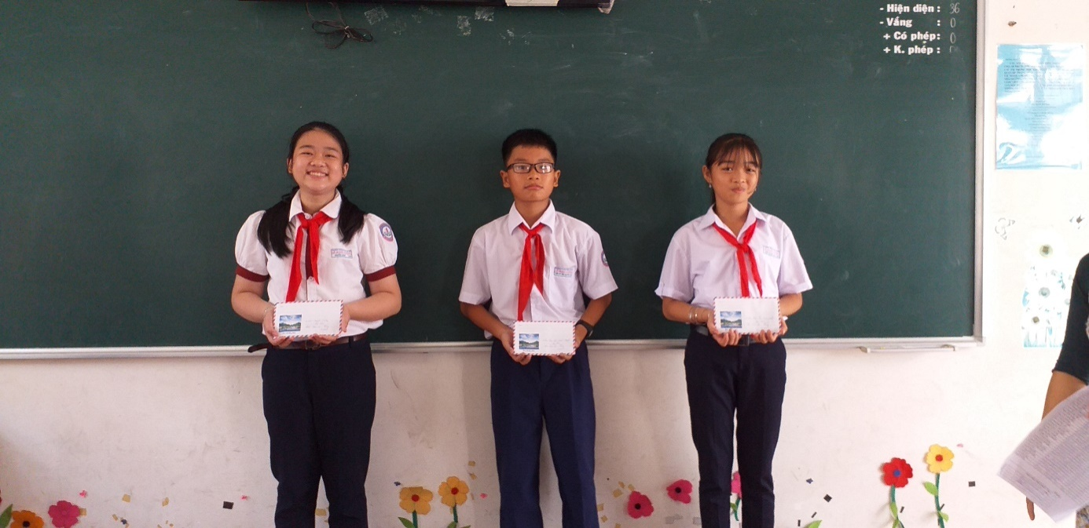

**2.2.3.Biện pháp 3: Phối kết hợp với các lực lượng giáo dục khác như: Hội phụ huynh học sinh lớp, giáo viên bộ môn, bộ phận quản sinh và Đội thiếu niên tiền phong ( ĐộiTNTP).**

**a) Đối với ban đại diện cha mẹ học sinh lớp ( Hội CMHS):**

*“Trường học là ngôi nhà thứ hai”,* nếu ở nhà các em được cha mẹ quản lí thì đến trường HS sẽ chịu sự quản lí trực tiếp của GVCN. Vì vậy, GVCN và cha mẹ các em đều là những người chịu trách nhiệm về kết quả giáo dục của HS. Thiết nghĩ, để công tác giáo dục đạt hiệu quả thì phụ huynh và GVCN phải đồng cảm, hiểu nhau. Nếu như ở nhà, cha mẹ nhắc nhở, dạy bảo động viên con em mình, ở trường thầy cô tận tình chỉ dạy thì chắc chắn HS ấy sẽ tiến bộ, vâng lời.

* Ngay trong buổi họp phụ huynh đầu năm tôi đã đưa ra một số yêu cầu để phụ huynh cùng giáo viên chủ nhiệm chung tay rèn nề nếp cho con em như sau:

- Đọc và ký cam kết nội qui của nhà trường.

- Phụ huynh phải nắm chắc thời khóa biểu của con em mình.

- Nhắc nhở con em học bài, làm bài trước khi đến lớp.

- Tuyệt đối không cho con em mang theo điện thoại hoặc đeo nữ trang có giá trị khi đến trường.

- Kiểm tra tập vở con em hàng ngày xem cô giáo phê vào tập những gì và ngày hôm đó các cháu có chép bài không.

- Giáo dục ý thức gọn gàng ngăn nắp trong học tập và vui chơi tại nhà.

- Nắm chắc số điện thoại của giáo viên chủ nhiệm để liên lạc kịp thời khi cần.

- Thông qua nội quy của lớp học, xin ý kiến của phụ huynh học sinh.

- Thông báo về các khoản thu đầu năm (tránh việc học sinh lợi dụng lấy tiếng của cha mẹ để đi chơi ).

- HS nộp các khoản thu bao nhiêu đều được gởi giấy báo về gia đình.

- Ngay từ đầu năm học tôi đã định hướng bầu chọn ban đại diện cha mẹ học sinh lớp với các tiêu chuẩn sau:

+ Phụ huynh có đời sống kinh tế ổn định.

+ Có tâm huyết, nhiệt tình và có thời gian rảnh.

+ Có con em học khá, giỏi.

+ Có trình độ am hiểu về lĩnh vực giáo dục.

- Lấy số điện thoại của phụ huynh để liên lạc và lấy chữ kí mẫu để tránh các trường hợp học sinh thay mặt cha mẹ tự tiện làm đơn nghỉ học.

- Đưa ra những chỉ tiêu phấn đấu của lớp trong năm học

- Đề ra những phương pháp giáo dục đạo đức, phương pháp giúp HS tiến bộ trong học tập

- Cung cấp số điện thoại của GVCN, GV bộ môn, thầy tổng phụ trách, quản sinh để phụ huynh liên lạc khi cần thiết.

- Đề nghị phụ huynh làm bản cam kết với GVCN về các nội dung sau:

+ Giáo dục HS thực hiện tốt An toàn giao thông

+ Nhắc nhở HS đi học đúng giờ, quần áo sạch sẽ, đến lớp thuộc bài và chuẩn bị bài tốt.

+ Nghỉ học phải có đơn xin phép.

+ Hạn chế việc mang quá nhiều tiền khi đi học.

+ Nhắc nhở con em thực hiện tốt các quy định về tác phong, trang phục.

* Ban đại diện gồm 3, hoặc 5 thành viên (chi hội trưởng, chi hội phó, thư ký, ủy viên). Kết hợp với giáo viên chủ nhiệm động viên, khen thưởng kịp thời các em học sinh có thành tích tốt trong học tập và các phong trào hoặc học sinh yếu kém có tiến bộ.

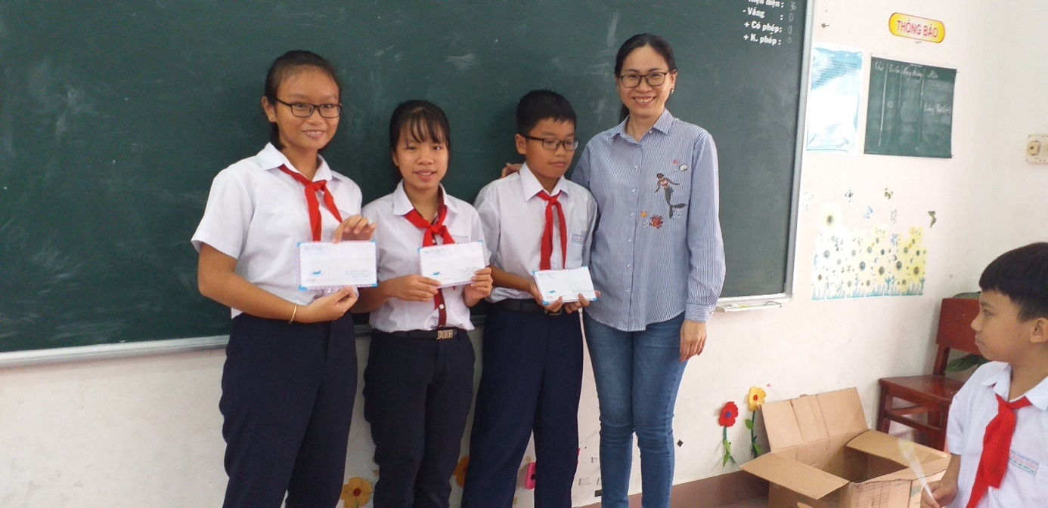

***Ban đại diện CMHS lớp khen thưởng cho các em HS xuất sắc trong tháng.***

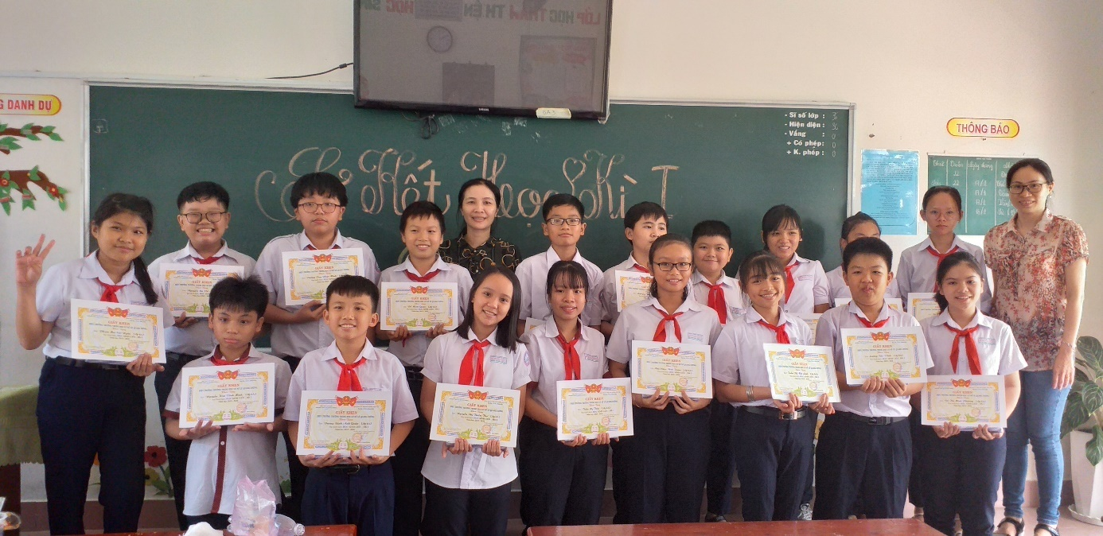

***Ban đại diện CMHS lớp khen thưởng cho các em HS xuất sắc trong HKI năm học 2017-2018***

Ngoài ra ban đại diện cha mẹ học sinh của lớp cùng giáo viên chủ nhiệm đến thăm hỏi gia đình học sinh cá biệt, có hoàn cảnh khó khăn, hữu sự hoặc vận động các học sinh có nguy cơ nghỉ bỏ học tiếp tục học tập.

* Tôi nghĩ rằng người giáo viên chủ nhiệm phải cởi mở, thân thiện, nhiệt tình, và chuẩn bị thật kĩ nội dung sinh hoạt trong buổi họp phụ huynh đầu năm để tranh thủ và tạo được sự tin tưởng, sự đồng tình ủng hộ của phụ huynh học sinh thì công tác chủ nhiệm mới thật thuận lợi.

**b) Đối với giáo viên bộ môn:**

- Tôi thường xuyên chủ động trao đổi về tình hình học sinh và nắm bắt tình hình học tập của các em trong các tiết học bộ môn. Sau khi nắm bắt được thông tin cùng với việc đánh giá tiết học bộ môn trong sổ đầu bài, tôi sẽ phân công các em học sinh khá, giỏi giúp đỡ, đồng thời trao đổi ngay với phụ huynh để có các biện pháp giáo dục phù hợp.

**c) Kết hợp tốt với bộ phận quản sinh và Đội TNTP.**

- Tôi luôn đến sớm 15 phút đầu giờ để động viên nhắc nhở các em học tập, đồng thời kiểm tra việc trực nhật , tưới cây, vệ sinh bảng. Hàng tuần tôi đều xem sổ làm việc của quản sinh xem các em có vi phạm nội quy trong giờ chơi hoặc ra về không để kịp thời nhắc nhở. Khi thầy quản sinh trao đổi các vấn đề của lớp, tôi luôn lắng nghe nghiêm túc để cùng với thầy tìm ra hướng giải quyết thích hợp đối với các trường hợp vi phạm nội quy.

- Luôn tích cực cùng các em tham gia các phong trào do Đội TNTP phát động, để các em học sinh tham gia phong trào nhiệt tình thì cô giáo chủ nhiệm cũng cần tham gia , ví dụ Đội TNTP phát động việc nộp giấy vụn để làm công trình thanh niên, khi học sinh thấy cô mang theo vài cân giấy vụn chắc chắn các em sẽ nhanh chóng thực hiện ngay, tôi luôn luôn có mặt cùng các em trong các buổi lao động 15’ đầu giờ các buổi sáng thứ 3,5,7 để nhắc nhở và tạo động lực cho các em làm việc tích cực hơn hoặc khi các em tập văn nghệ, tôi ở lại xem và khen ngợi các em, các em đã rất vui và nhiệt tình hăng hái hơn nhiều.

***Các em học sinh tham gia một phút làm đẹp môi trường***

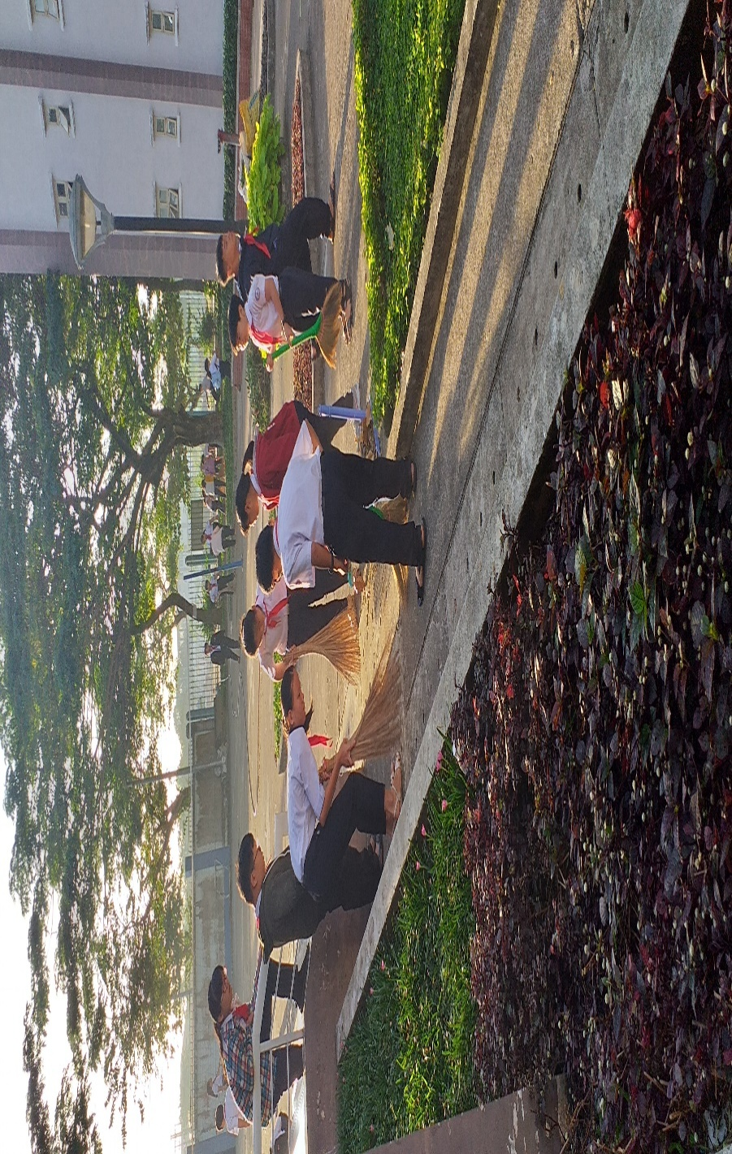

**2.2.4. Biện pháp 4: Đầu tư các phong trào mũi nhọn .**

Dựa trên kế hoạch của nhà trường và các đoàn thể, ngay khi nhận lớp chủ nhiệm, qua lí lịch trích ngang, tôi đã nắm được năng lực, thế mạnh sở trường của học sinh để thành lập các nhóm năng khiếu như nhóm cờ vua, nhóm cầu lông, bóng chuyền, bóng đa, vở sạch chữ đẹp, nhóm năng khiếu Toán, Văn , Anh văn, nhóm văn nghệ của lớp... Phối hợp cùng phụ huynh lập kế hoạch bồi dưỡng thường xuyên cho các em, đồng thời luôn nhắc nhở động viên các em tự rèn luyện tại nhà để phát huy thế mạnh của mình. GVCN cũng là người đồng hành, sát cánh cùng các em để động viên, khích lệ tinh thần giúp các em hoàn thành xuất sắc nhiệm vụ của mình

***Học sinh lớp chủ nhiệm tham gia thi đấu các môn thể thao do nhà trường tổ chức.***

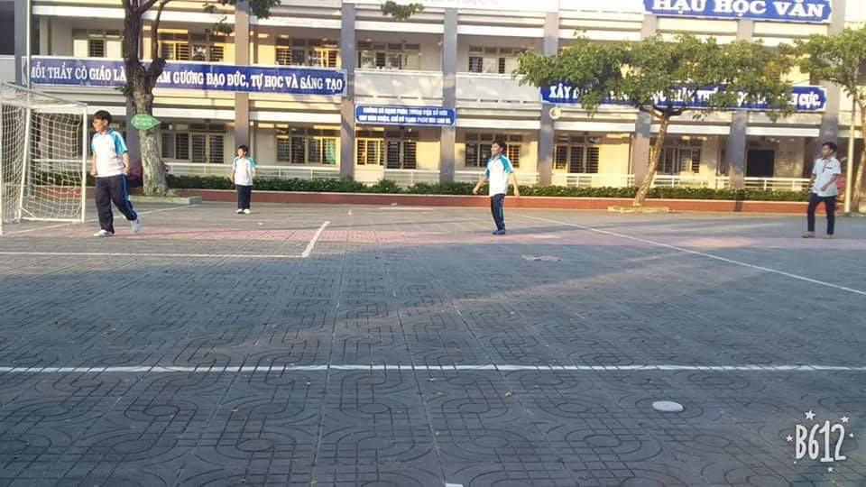

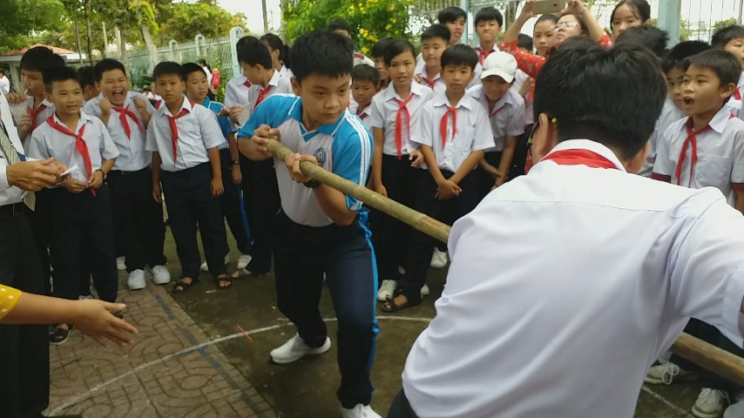

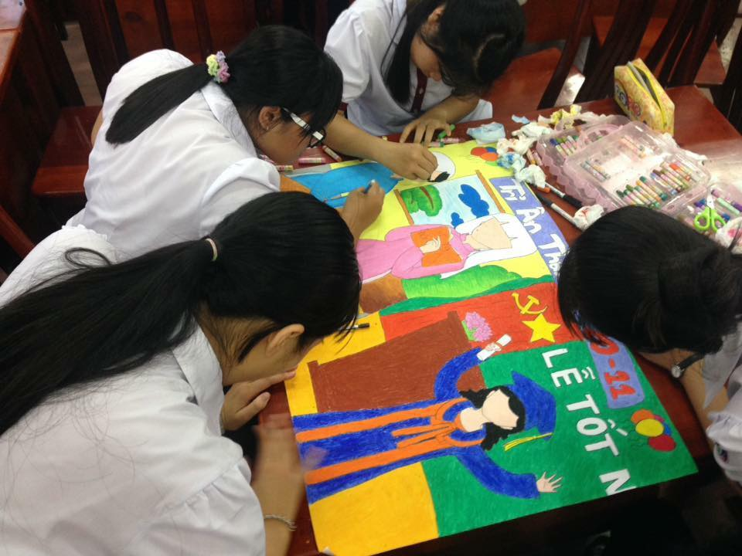

***Tham gia thi vẽ tranh trong hoạt động chào mừng ngày 20-11***

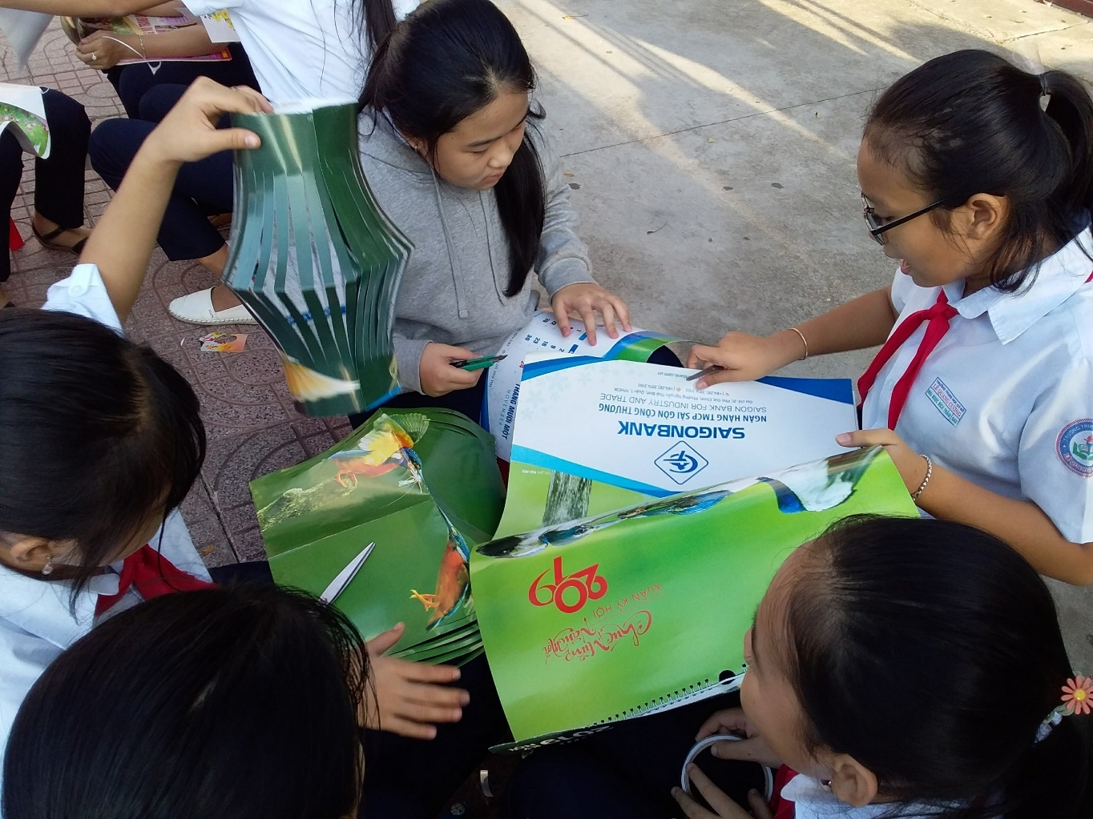

***Tham gia làm đồ trang trí trong nhà dịp tết vào tiết sinh hoạt đầu tuần do các lớp tổ chức***

**2.2.5. Biện pháp 5: Xây dựng đôi bạn cùng tiến, tổ xuất sắc trong lớp.**

Tôi thiết nghĩ rằng bất cứ một phong trào nào mà có thi đua thì các phong trào đó đều đạt kết quả cao. Để việc học tập luôn tiến bộ, tôi giao cho các em học khá giỏi phụ trách giúp các em học yếu kém và hình thành đôi bạn cùng tiến bộ, mỗi tổ đều có một vài bạn học yếu và thi đua xem tổ nào có sự tiến bộ cả về học tập lẫn nề nếp tốt hơn hàng tuần. Các tổ sẽ ghi điểm cộng trừ theo quy định chung. Khi các tổ liên tục đạt giải nhất nhì hai tuần liên tục, tôi đề nghị BCH hội CMHS động viên khen thưởng ngay. Điều này làm cho các em rất phấn khởi và háo hức thi đua với nhau.

**2.2.6. Biện pháp 6: Thực hiện phương pháp nêu gương, tuyên dương điển hình tốt.**

Trong các tiết dạy bộ môn mình phụ trách cũng như tiết sinh hoạt đầu tuần, tôi thường liên hệ thực tế bằng cách kể một mẩu chuyện ngắn về các gương vượt khó của các em học sinh trong trường, các tấm gương của thầy cô giáo như thầy Nguyễn Ngọc Kí, các doanh nhân thành đạt như Nick Vujicic, của những nhà khoa học như Marie Curie ..vv.. và khẳng định rằng các em cũng có thể làm được như hoặc hơn thế. Mỗi tháng tôi thường giao một chủ đề cho các tổ thực hiện trong giờ sinh hoạt lớp, các em có thể kể chuyện, đóng kịch, sưu tầm các đoạn phim trong “quà tặng cuộc sống”….với các nội dung về các tấm gương tiêu biểu, các bạn làm việc tốt trên khắp đất nước, tấm gương học sinh nghèo hiếu học, các đoạn phim mang tính giáo dục cao (nội dung được giáo viên chủ nhiệm kiểm duyệt trước) để các em thể hiện trong giờ sinh hoạt.

Trong lớp khi các em làm được một việc tốt, tôi thường để ý và khen ngay ví dụ: hôm nay bạn nào lau bảng sạch quá, cô thấy tuần này các tiết học được thầy cô phê nhiều giờ tốt nhưng đặc biệt là bạn A đạt điểm 10 , bạn B đạt điểm 9 đề nghị chúng ta hoan hô bạn.

Tôi không chỉ khen thưởng các em học khá, giỏi mà luôn quan tâm đến các em học sinh yếu, kém, mỗi khi các em có một sự tiến bộ nhỏ là tôi động viên khích lệ em ngay ví dụ: hôm qua cô thấy bạn Khôi đi học sớm để nhờ bạn Hưng chỉ bài môn Toán cô rất vui vì bạn đã có ý thức học tập, nếu có vấn đề gì khó các em nhớ đến sớm để hỏi bài các bạn trong ban cán sự nhé, hoặc cô nghe cô giáo dạy môn Ngữ Văn nói là lúc này bạn Tiến đã bớt nói chuyện trong giờ học, cô đề nghị chúng ta nên học tập ở bạn không chỉ trong tiết Văn mà tất cả các tiết học khác được không?

**2.2.7. Biện pháp 7: Tổ chức các hoạt động ngoại khóa nhằm giúp các em có sân chơi lành mạnh thư giãn sau các giờ học tập căng thẳng để tiếp thêm động lực cho các em**

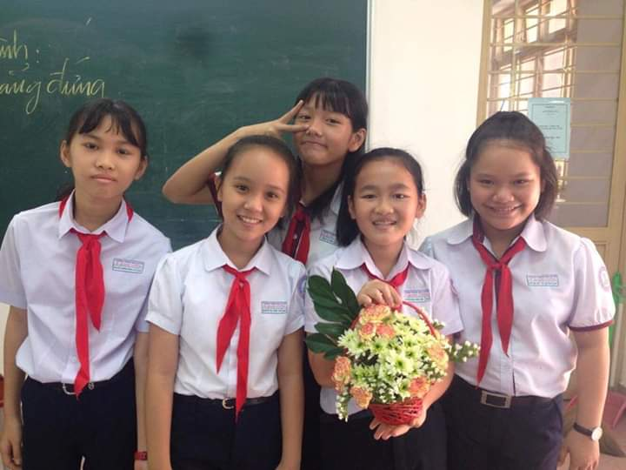

**3. HIỆU QUẢ GIẢI PHÁP**

**3.1. Thời gian áp dụng**

- Thời gian áp dụng đề tài từ năm học 2017-2018 đến năm 2018-2019 đã được phát triển thêm đưa thêm các câu chuyện có nội dung mang tính giáo dục đạo đức và rèn luyện nhân cách cho học sinh vào giờ sinh hoạt lớp.

**3.2 Hiệu quả đạt được**

Làm thế nào để đưa chất lượng học tập của học sinh lớp chủ nhiệm cuối năm luôn tăng hơn đầu năm học là câu hỏi luôn làm tôi bận tâm. Với những biện pháp tôi đã nêu ở trên trong hai năm qua chất lượng học tập, đạo đức và phong trào của lớp tôi chủ nhiệm luôn đạt và vượt yêu cầu của nhà trường đưa ra. Kết quả thực tế được biểu hiện theo năm học như sau:

|  |  |  |  |  |  |  |  |  |  |  |
| --- | --- | --- | --- | --- | --- | --- | --- | --- | --- | --- |
| Năm học | Lớp | | HL | | | | HK | | | |
| Giỏi | Khá | TB | Yếu | Tốt | Khá | TB | Yếu |
| 2017-2018 | 7a6 | Đầu năm | 12 | 16 | 4 | 0 | 27 | 5 | 0 | 0 |
| Cuối năm | 16 | 14 | 2 | 0 | 31 | 1 | 0 | 0 |
| Thành tích đạt được | | *-Đạt giải 3 cuộc thi vẽ tranh*  *-Đạt giải nhì bóng đá.*  *- Đạt giải B chương trình văn nghệ:”Mừng Đảng – Mừng Xuân”* | | | | | | | | |

|  |  |  |  |  |  |  |  |  |  |  |
| --- | --- | --- | --- | --- | --- | --- | --- | --- | --- | --- |
| Năm học | Lớp | | HL | | | | HK | | | |
| Giỏi | Khá | TB | Yếu | Tốt | Khá | TB | Yếu |
| 2018-2019 | 6a1 | Đầu năm | 26 | 4 | 0 | 0 | 30 |  | 0 | 0 |
| Cuối năm | 28 | 2 | 0 | 0 | 30 | 0 | 0 | 0 |
| Thành tích đạt được | | *- Giải Nhất trò chơi vận động ngày lễ chào mừng ngày thành lập Đoàn 26/03*  *- Giải ba vẽ tranh*  *-Giải Nhất trò chơi nhà địa lý trẻ tuổi* | | | | | | | | |

**3.3 Khả năng triển khai, áp dụng giải pháp**

Đề tài bản thân tôi nghiên cứu có thể áp dụng rộng rãi đối với các lớp học và các đối tượng học sinh lứa tuổi THCS. Không chỉ áp dụng đối với học sinh trường THCS Lê Quang Cường mà có thể áp dụng ở tất cả các trường.

**3.4 Kinh nghiệm thực tiễn khi áp dụng giải pháp**

Việc thực hiện đề tài này đã làm công tác chủ nhiệm của tôi ngày càng mới mẻ , tích lũy nhiều kinh nghiệm và hiệu quả hơn lên, từ cảm giác ngại nhận công tác chủ nhiệm ban đầu tôi đã tìm thấy niềm vui khi giáo dục được một em học sinh chưa ngoan, lười học thành một học trò biết vâng lời và chăm học. Chất lượng học tập và đạo đức đi lên của lớp chính là thành quả mà người giáo viên chủ nhiệm đã tốn không ít công sức tâm huyết ra giống như những vụ mùa bội thu mà người nông dân được gặt hái. Chẳng gì vui sướng hơn khi thấy lớp chủ nhiệm có nhiều em học sinh khá, giỏi, cuối năm 100% học sinh được lên lớp thẳng, lớp có nhiều thành tích trong các phong trào tôi cũng như các đồng nghiệp đều cảm thấy rằng công tác chủ nhiệm tuy là vất vả nhưng cũng nhận được rất nhiều niềm vui, tình cảm giữa cô chủ nhiệm đối với học sinh bao giờ cũng thân thiết, gắn bó hơn với giáo viên bộ môn, cô trò sẽ cùng nhau có rất nhiều thời gian gần gũi và cho dù khi các em không còn ở mái trường THCS thì các em cũng luôn nhớ đến người cô, người thầy chủ nhiệm đã giúp các em trưởng thành. Hãy luôn tạo cho các em những khoảnh khắc đáng nhớ như tổ chức những buổi dã ngoại tập thể, những cuộc trò chuyện gần gũi, hãy có những khẩu hiệu thiết thực như: “ Học hết sức, chơi hết mình”, “ Học để khẳng định mình”, “Học, Học nữa, Học mãi”…. Người giáo viên chủ nhiệm cần hiểu được các em học sinh đang cần gì, đang suy nghĩ gì để có cùng tiếng nói chung thì công tác chủ nhiệm sẽ dễ dàng và hiệu quả hơn nhiều.

Tóm lại, để làm tốt công tác chủ nhiệm, đòi hỏi người giáo viên chủ nhiệm không chỉ phải là một giáo viên dạy tốt môn học văn hoá, phải quan tâm đến chất lượng hai mặt giáo dục là học lực và hạnh kiểm của học sinh (là vấn đề trọng tâm) mà còn phải quan tâm đến sự phát triển ở học sinh về các giá trị đạo đức, thẩm mỹ, thể chất,…Do vậy, theo tôi, hai yếu tố cốt lõi không thể thiếu đối là người giáo viên chủ nhiệm lớp đó là “cái tài” của một nhà tâm lí và “cái tâm” của một nhà giáo dục. Khi kết hợp nhuần nhuyễn, hoà quyện hai yếu tố này thì người giáo viên nói chung, người giáo viên chủ nhiệm lớp nói riêng đã có thể làm tốt trách nhiệm của mình trong thời đại mới ngày nay và hơn thế làm thăng hoa nhân cách của mình trong lòng bao thế hệ đồng nghiệp và học trò yêu dấu.

**4. KẾT LUẬN VÀ ĐỀ XUẤT, KHUYẾN NGHỊ**

**4.1 Kết luận**

Công tác chủ nhiệm tuy là không dễ nhưng không phải là quá khó đối với một giáo viên tâm huyết, nhiệt tình, trách nhiệm và chịu học hỏi. Người giáo viên chủ nhiệm tốt phải luôn giữ được bình tĩnh, kiên nhẫn biết lắng nghe, tìm ra phương pháp giáo dục tích cực để đưa lớp chủ nhiệm đi lên cả về chất lượng học tập, đạo đức và phong trào. Người giáo viên chủ nhiệm phải là đầu tàu luôn năng động, sáng tạo để điều khiển tập thể lớp hoàn thành nhiệm vụ năm học và tạo ra một tập thể đoàn kết biết giúp đỡ nhau cùng tiến bộ và có ý thức trách nhiệm cao. Người giáo viên chủ nhiệm luôn nắm vững tâm lí học sinh để có những giải pháp hữu hiệu với các tình huống không mong đợi, đặc biệt phải huy động được mọi lực lượng giáo dục cùng chung tay, góp sức với mình thì hiệu quả mới được phát huy đến mức tối đa. Một điểm rất quan trọng là giáo viên chủ nhiệm khi đã giao việc thì nhất định không được giao chung chung phải giao đích danh và phải có sự kiểm tra, giám sát, tiến hành sơ tổng kết, biểu dương khen thưởng kịp thời, đánh giá kết quả chớ quên điều này vì đây là một kinh nghiệm quí báu mà đã nhiều năm tôi thực hiện thành công trong công tác chủ nhiệm, chỉ cần chúng ta lơ là việc kiểm tra đánh giá, khen thường kịp thời sẽ làm mất lòng tin ở các em ngay.

**4.2. Đề xuất, kiến nghị**

**1. Đối với nhà trường:**

Ban giám hiệu nhà trường cần khen thưởng động viên những giáo viên chủ nhiệm giỏi không chỉ dựa trên thứ hạng nhất nhì mà cần xem xét lớp đó chất lượng học tập và đạo đức đầu năm so với cuối năm học đã tiến bộ như thế nào, giáo viên chủ nhiệm đã làm được những gì và đưa chất lượng lớp tăng ở một mức độ nào

**2. Đối với giáo viên bộ môn:**

Mỗi giáo viên bộ môn cần có sự phối kết hợp với giáo viên chủ nhiệm, trong giờ dạy của bộ môn mình, cần thực sự làm hết trách nhiệm không chỉ dạy kiến thức mà còn giáo dục đạo đức cho học sinh, đừng cho trách nhiệm xử lí giáo dục đạo đức học sinh là trách nhiệm của GVCN lớp.

**3. Đối với học sinh:**

Nên tích cực nỗ lực học tập, rèn luyện đạo đức tác phong, tự có phương pháp học tập phù hợp, có ý thức trách nhiệm với bản thân, gia đình và tập thể lớp.

Trong phạm vi bài viết này, tôi mạnh dạn đưa ra một số biện pháp mà theo tôi là rất hữu ích cho công tác chủ nhiệm trong việc nâng cao chất lượng học tập của học sinh, tôi cũng rất mong muốn được quý thầy cô góp ý xây dựng thêm và có những biện pháp tốt hơn để cùng tham khảo, nhằm giúp các em học sinh ngày càng học giỏi hơn, chăm ngoan hơn.

Xin chân thành cảm ơn và trân trọng kính chào!

**Tài liệu tham khảo**

## 1. Thông tư số 40/2006/QĐ- BGDĐT về việc ban hành quy chế đánh giá xếp loại học sinh THCS và học sinh THPT

**2. Tài liệu bồi dưỡng thường xuyên bậc THCS. ( Nhà XBGD)**

**3. Tài liệu bồi dưỡng giáo viên chủ nhiệm tập 1, 2. ( Nhà XBGD)**

**4. Nhiệm vụ của giáo viên chủ nhiệm.**

**5. Kế hoạch công tác chủ nhiệm đầu năm học.**

## 6. Quyền hạn và trách nhiệm của GVCN – Điều lệ trường THCS – Bộ Giáo Dục và Đào Tạo.

|  |  |
| --- | --- |
| Xác nhận, đánh giá, xếp loại của đơn vị:  …………………………………………  …………………………………………  …………………………………………  **HIỆU TRƯỞNG** | *Bà Rịa, ngày 30 tháng 11 năm 20 19.*  Tôi xin cam đoan đây là SKKN của bản thân tôi viết, không sao chép nội dung của người khác  Người viết  **Lê Thị Hà** |